Inhaltsverzeichnis

Haus, Einheit, Schacht, Block, Intersection 3

Ziffer, Kandidat, Single, Zwilling 4

Basic Pattern 5

Advanced Pattern 6

Single 8

Nackter Single 8

Versteckter Single 9

Zwilling 10

Versteckter Zwilling 10

Pointing Pair, Claiming 11

Drilling 11

Pointing Triple (Triple in Line) 11

Zwillingspaar 12

Pointing Pairs 12

Squeezing 13

Versteckter Single 13

Pointing Pair, Pointing Triple 13

Cross Hatching 14

Versteckter Single 14

Zwilling 14

Locked Candidate 15

Intersection 15

Line-Block Interaction 15

Pointing Pair (Locked Candidate Type 1) 17

Claiming (Locked Candidate Type 2) 17

Triple 18

Naked Triple 18

Hidden Triple 19

Unique Rectangle 20

Binary Universal Grave (BUG) 20

Unique Rectangle Typ 1 21

Unique Rectangle Typ 2 22

Simple Coloring 23

X-Chain 24

SkyScraper 25

2-String Kite 27

Turbot Fish 28

XY-Chain 29

Y-Wing 30

X-Wing 31

Swordfish 32

# Haus, Einheit, Schacht, Block, Intersection

Haus Das Haus (House) einer Zelle besteht aus 22 Zellen:

1. der jeweiligen Spalte (Column)
2. der jeweiligen Zeile (Row)
3. des jeweiligen Blocks (Sub Grid)

Reihe Eine vertikale Reihe ist eine Spalte, eine horizontale Reihe ist eine Zeile.  
Spalte vertikale Reihe mit 9 Zellen  
Zeile horizontale Reihe mit 9 Zelle

Einheit Eine Einheit (Unit) steht entweder für 1 Zeile, oder 1 Spalte oder für 1 Block

Gitter Ein Sudoku ist ein Gitter (Grid) aus 81 Zellen (Cells) und 9 Blöcken (Sub Grids)  
  
Zelle Jede Zelle sieht jede andere Zelle vom gleichen Haus.  
 Die Zellen eines Hauses werden Partner (Peers, Buddies) genannt.

Square Meistens ist damit eine Zelle gemeint.

Intersection 3 Zellen einer Blockreihe sind immer auch 3 Zellen einer ganzen Reihe.   
 Sie bilden damit eine Schnittmenge (Intersection) zwischen einem Block und einer Reihe.  
 Die Interaktion zwischen einer Reihe und dem Block wird Line-Block Interaction genannt.

Block ein Block (Sub Grid) besteht aus 3x3 Zellen. Manchmal auch Box genannt.

Schacht Drei Blöcke in einer Reihe werden Schacht (Cute) genannt   
 Ein vertikaler Schacht ist ein Turm (Tower).   
 Ein horizontaler Schacht ist ein Stockwerk (Floor).

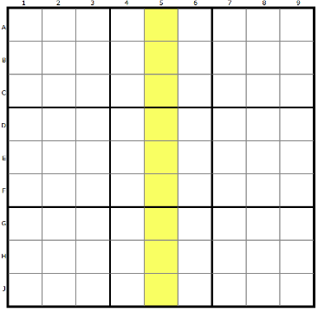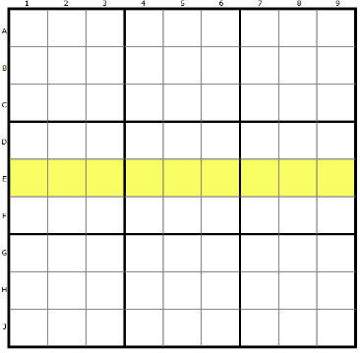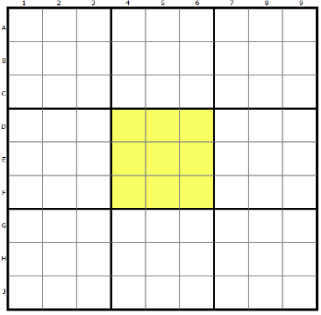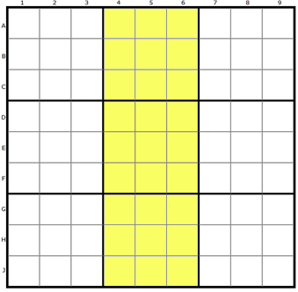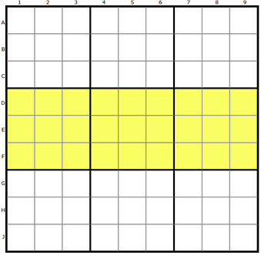 Zeile Spalte Block Turm Stockwerk

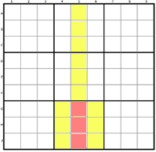 Zelle C5 Haus von Z3S3 Haus von Z3S3 Line-Block Intersection

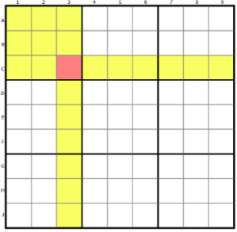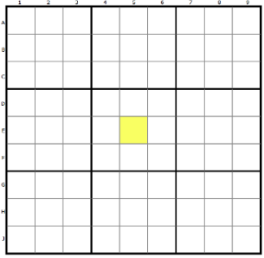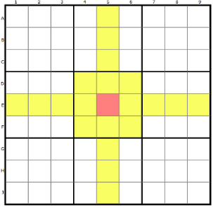

# Ziffer, Kandidat, Single, Zwilling

Given Bereits vorhandene Ziffern (Givens) werden als gegeben bezeichnet.

Ziffer 9 mögliche Ziffern von 1 bis 9. Manchmal wird eine Ziffer auch Element genannt.  
 In jedem Haus, in jeder Reihe (Line) und in jedem Block (Box) darf jede Ziffer nur einmal vorkommen. Diese Bedingungen werden Constraints genannt.  
 Manchmal wird als zusätzliche Bedingung genannt, dass jedes Sudoku nur eine (unique) Lösung  
 besitzen darf.  
Kandidat Ein Kandidat (Candidate) ist eine kleingeschriebene Ziffer und   
 stellt einen möglichen Wert für diese Zelle dar (aka "Ghost Number")

Single nur eine Kandidatenziffer A in einer Zelle. Diese Ziffer muss der richtige Wert sein.

Zwilling 1 Kandidaten-Zwilling (2 Ziffern A in 2 Zellen) in einem Block enspricht dem   
 Muster Locked Pair. Beide Zellen sind stark gebunden (strong Link).

Zwillingspaar 2 Kandidaten-Zwillinge (Ziffer A und B in 2 Zellen) in einem Block enspricht dem   
 Muster Locked Pairs. Beide Zellen sind stark gebunden (strong Link).

Locked Pair Bleiben von einer Ziffer in einer Einheit nur 2 Möglichkeiten (Element A in 2 Zellen), dann wird  
 das Conjugate Pair genannt. Beide Zellen sind stark gebunden (strong Link).

# Basic Pattern

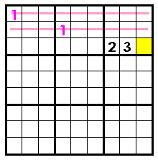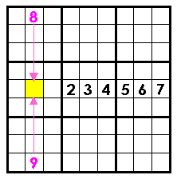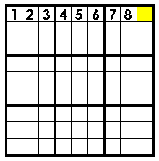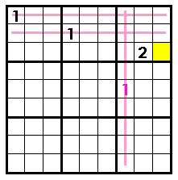   
Single in einer Einheit Single in einem Haus Squeezing in einem Schacht Cross Hatching

Squeezing mit 2 gleichen Ziffern in einem Schacht die 3. Ziffer im 3. Block suchen

Cross Hatching horizontales und vertikales Squeezing für nur einen Block

Pointing Pair 1 Kandidaten-Zwilling in einer Blockreihe sperrt nicht nur Blockreihe, sondern   
 die ganze Reihe

Locked Candidat Wird mit Pointing Pairs ein versteckter Single gefunden, entspricht das dem  
 Muster Locked Candidat (für nur eine Ziffer gesperrt).  
 Wird mit Pointing Pairs ein versteckter Zwilling gefunden, entspricht das dem  
 Muster Locked Candidats (für 2 Ziffern gesperrt).

Claiming 1 Kandidaten-Zwilling in einer Boxreihe sperrt auch die restlichen Blockzellen   
 (bzw die restlichen 2 Blockreihen)

Scan das Verwenden von Squeezing und Cross Hatching

Hidden Subset Das Hidden Subset ist eine versteckte Untermenge (von N Kandidaten) unter   
 anderen Kandidaten.   
 Und zwar in genau N Zellen des selben Hauses.

Diese N Kandidaten werden Subset der Grösse N genannt. Kandidaten, die nicht  
 zu diesem Subset gehören, können in diesen N Zellen gelöscht werden.

Nicht in jeder der N Zellen müssen alle Kandidaten des N-Subsets enthalten sein (Ausnahme ist das Hidden Pair).

Hidden Subset 2 Hidden Pair  
 Hidden Subset 3 Hidden Triple  
 Hidden Subset 4 Hiddden Quads

# Advanced Pattern

Angelpunkt ein zentrales Feld von 3 Feldern. Die 2 Nebenfelder bilden den Flügel.   
 Beim Y-Wing ist AB der Angelpunkt, und AC und BC sind die Flügel.  
 Der Angelpunkt wird auch Hinge, Pivot Cell und Pilot Cell genannt.

Flügel Die 2 Nebenfelder von einem Angelpunkt.

Inference Schlussfolgerung

Chain besteht aus einer Kette von Links (und damit aus einer Kette von Schlussfolgerungen):  
 Chains of Inferences

Link Link ist eine (Ver-)Bindung zwischen zwei Zellen

Weak Link  Wenn 2 Entities schwach gebunden sind:  
 a) wenn einer true ist, muss der andere false sein  
 b) eide können nicht gleichzeitig wahr sein  
 c) beide können gleichzeitig false sein

Gibt es mehr als 2 Kandidaten (für ein Element) in einer **Einheit**, ist die Bindung schwach.  
 Symbol für einen Weak-Link: 1 Linie zwischen 2 Zellen (bzw Pfeil mit nur 1 Linie)

Strong Link **⇔** Wenn 2 Entities stark gebunden sind:  
 a) wenn einer true ist, muss der andere false sein  
 b) beide können nicht gleichzeitig wahr sein  
 c) beide können gleichzeitig nicht false sein

Benötigt eine Kette einen Weak Link, dann kann dieser durch einen Strong Link ersetzt werden.  
 Bei einer starken Bindung gibt es nur 2 Kandidaten (für ein Element) in einer **Einheit****.**   
 Symbol für einen Strong-Link: 2 Linien zwischen 2 Zellen (bzw Pfeil mit 2 Linien)

Weak und Strong Links Zwischen den zwei Kandidaten der Ziffer 7 gibt es eine starke Bindung.  
 Zwischen den drei Kandidaten der Ziffer 9 gibt es eine schwache Bindung.

X-Chain Die X-Kette (X-Chain) ist eine Kette für einen bestimmten Kandidaten.

Bedingungen für eine X-Kette:

1. beginnt mit einer starken Verbindung (Ziffer ist ein Zwilling).
2. endet mit einer starken Verbindung (strong Link)
3. dazwischen gibt es abwechselnd immer eine schwache (weak) und   
    eine starke Verbindung (strong Link). Ein schwacher Link kann durch einen starken Link ersetzt werden.

Schlussfolgerung:  
 Entweder der Startpunkt oder der Endpunkt muss den gesuchten Kandidaten enthalten.

Turbot Fish ein X-Kette mit 4 Zellen (und 3 links)

SkyScraper eine X-Kette mit 4 Zellen (und 3 Links). Start- und Endlinie sind parallel.

2-String Kite eine X-Kette mit 3 Zellen (und 2 Links). Eine Linie in einer Zeile, eine Linie in einer Spalte.

XY-Chain Die XY-Chain (XY-Kette) ist eine Kette aus Locked Pairs (2 Elemente), mit einer   
 ungeraden Anzahl von Verbindungen.

Kandidaten können in Zellen gelöscht werden, die sowohl den Start, als auch das Ende sehen:  
 die Löschzelle ist in der Einheit vom Start und gleichzeitig in der Einheit vom Ende.

X-Wing 1 Element, das in 2 Zeilen (oder in 2 Spalten) ein Zwilling ist.  
 Diese 4 Zellen (mit den Zwillingen) müssen ein Rechteck bilden können.  
 In den Reihen der 4 Eckpunkte können die Kandidaten des einen Elementes gelöscht werd en

Y-Wing Das Muster Y-Wing (Y-Flügel) besteht aus 4 Zellen und nur 3 Kandidatenwerten:

* 1 Rechteck (bzw 4 Zellen, die sich sehen können)
* eine Ecke (Angelpunkt) mit AB (beide Nachbar-Ecken müssen C enthalten)
* einen Flügel mit der Nachbar-Ecke BC
* einen Flügel mit der Nachbar-Ecke AC

Die gegenüberliegende Ecke vom Angelpunkt kann kein C enthalten.

Single-Digit Solving Pattern mit nur einer Ziffer. ZB X-Wing (Flügel) und X-Chain (Kette)

Uniqueness Techniques Lösungstechniken, die nur bei Sudokus funktionieren,   
 die eine eindeutige Lösung besitzen.

Unique Rectangle 4 Zellen mit dem gleichen Elementenpaar (4 Locked Pairs bilden).  
 Die Zellen belegen 2 Zeilen, 2 Spalten und 2 Blöcke.  
 Wird so ein Rechteck gefunden, hat das Sudoku mehr als eine Lösung und  
 kommt in gewöhnlichen Sudokus nicht davor.  
 Daher ist es ein Deadly Pattern und wird zum Löschen/Hinzufügen von  
 Kandidaten verwendet.

Binary Universal Grave Ein BUG liegt vor, wenn alle noch ungelösten Zellen genau zwei Kandidaten haben und jeder Kandidat in jeder Zeile, jeder Spalte und jedem Block genau zwei Mal vorkommt. Wird dieses Pattern gefunden, gibt es mehr als eine   
 richtige Lösung

# Single

## Nackter Single

Befindet sich in einer Zelle nur noch ein Kandidat, dann muss diese Ziffer der richtige Wert sein.  
Da der Kandidat alleine in der Zelle steht, wird er Single genannt.  
Alternative Bezeichnung: Last Digit (Letzte Ziffer)

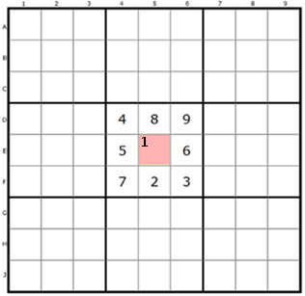

Ein nackter Kandidaten-Single (naked Single) kann durch das Durchzählen in der Einheit (Unit) der jeweiligen Zelle ermittelt werden.  
Die Kandidaten-Ziffer ist die letzte mögliche Ziffer, die sich in einer Einheit (Zeile, Spalte oder Block) befinden kann.

In E5 befindet sich nur eine alleinstehende Kandidaten-Ziffer. 1 muss der richtige Wert sein.

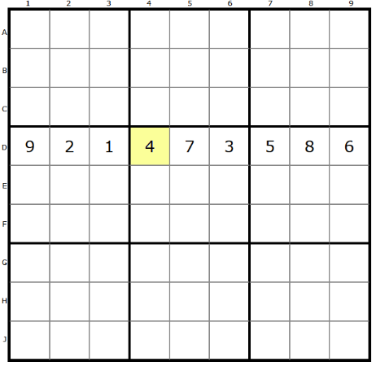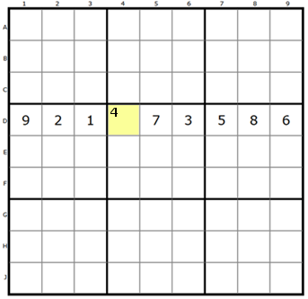Nackter Single in einer Zeile

Nur 4 ist in D3 möglich.

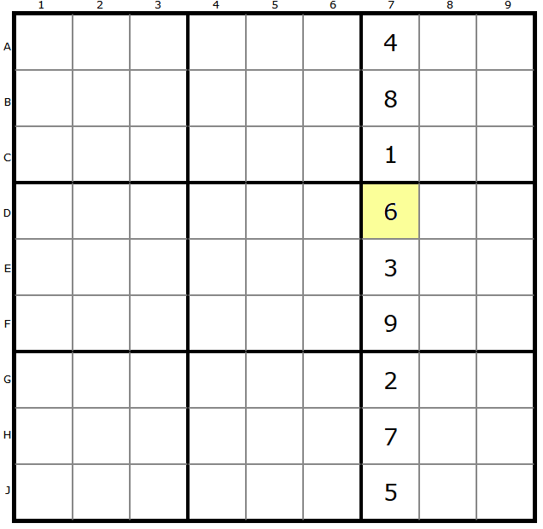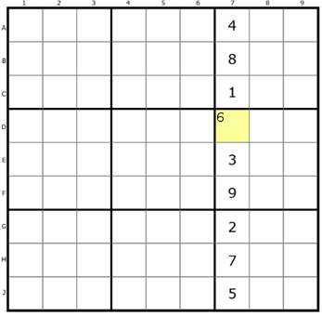Nackter Single in einer Spalte

Nur 6 ist in D7 möglich.

## Versteckter Single

Ein versteckter Single (Hidden Single) ist ein Kandidat in einer Zelle, in der sich noch andere Kandidaten befinden. Das entspricht dem Muster Hidden Subset 1.  
Ein Hidden Single kann nicht mit dem Durchzählen aller möglichen Ziffern in einer Einheit ermittelt werden.

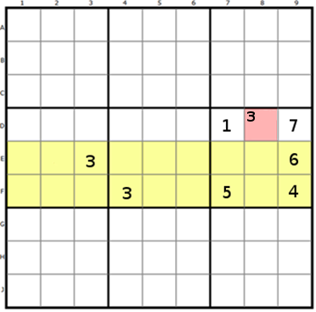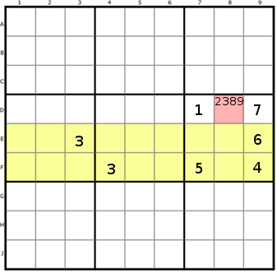In D8 befinden sich die Kandidaten 2**3**89. Die richtige Kandidatenziffer 3 ist in den 4 Kandidatenziffern versteckt. Die versteckte 3 in D8 wird mit Squeezing entdeckt.

Die 3 in E3 sperrt die Ziffer 3 in Zeile E.

Die 3 in F4 sperrt die Ziffer 3 in Zeile F.

In Block 6 bleibt für die 3 nur noch D8 übrig: ~~2~~**3**~~89~~

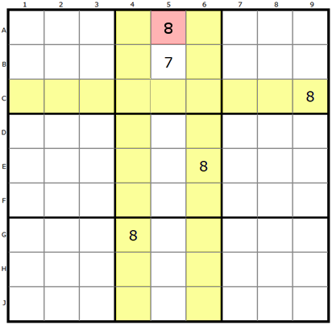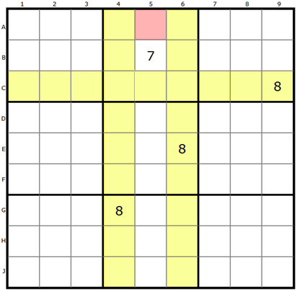In A5 befinden sich die Kandidaten 1234**5**689. Die richtige Kandidatenziffer 5 ist in den 8 Kandidatenziffern versteckt. Die versteckte 8 wurde durch Cross Hatching entdeckt.

C8 sperrt die Zeile C.

G4 sperrt die Spalte 4.

In D5 befinden sich die Kandidaten 12378**9**. Die richtige Kandidatenziffer 9 ist in den 6 Kandidatenziffern versteckt. Die versteckte 9 in D5 wird mit dem Durchzählen des Hauses entdeckt.

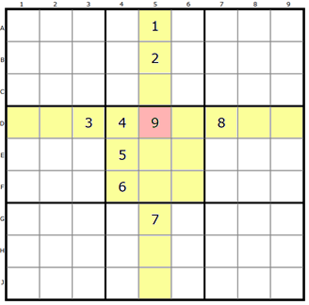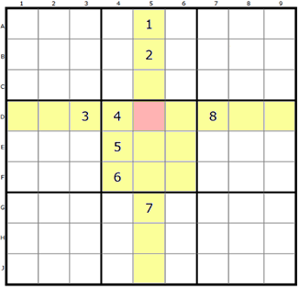

# Zwilling

Wenn eine Ziffer nur in 2 Zellen gesetzt werden kann, wird ein Kandidaten-Zwilling (Twin) mit dieser Ziffer erzeugt.   
Der Zwilling besteht somit aus 2 gleichen Kandidatenziffern in 2 Zellen. Dies entspricht dem Muster Locked Pair.   
Der Zwilling sperrt den Wert für die jeweilige Reihe und den jeweiligen Block. Dies entspricht dem Muster Locked Candidates.  
Zwillinge im gleichen Block werden oft unterstrichen.

Zwischen Zwillingen in der gleichen Einheit gibt es eine starke Bindung (Strong Link).

## Versteckter Zwilling

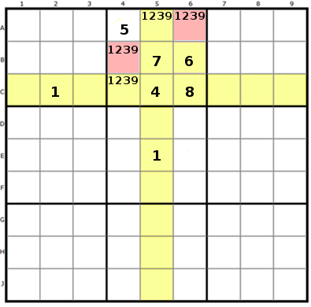Ein versteckter Zwilling entspricht dem Muster Hidden Subset 2. Die richtigen Kandidaten (des Subsets) verstecken sich unter den falschen.

In A5, A6, B4 und C4 stehen die Kandidaten 1239. Die 1 ist ein versteckter Zwilling (Hidden Twin).

Mit Cross Hatching wird ermittelt, dass die 1 entweder in B4 oder in A6 steht.  
Der gefunde Zwilling wird in B4 und A6 unterstrichen: **1**239

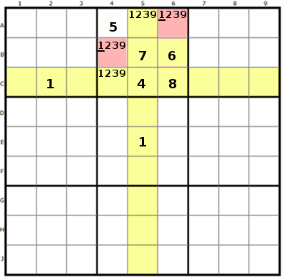

Da die 1 nicht in A5 und in C4 sein kann, wird die 1 aus der   
Kandidatenliste entfernt: 239

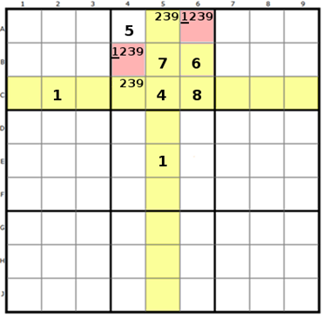

Die 1 auf C2 sperrt die Zeile 3 und die 1 auf E5 sperrt die Spalte 5.

## Pointing Pair, Claiming

Ein Zwilling in einer Reihe wird Pointing Pair (Pair in a Line) genannt.  
Das Muster Pointing Pair:

* sperrt die Ziffer für die ganze Reihe (Pointing)
* sperrt die restlichen 2 Reihen des Blocks (Claiming)

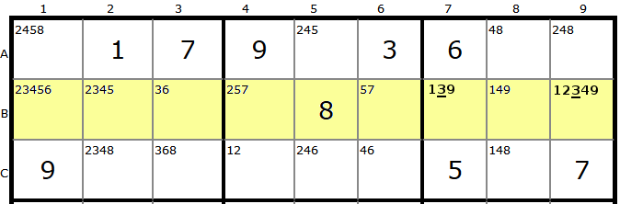In Block 3 befindet sich ein 3er Zwilling. Da die Zwillinge in einer Reihe stehen, sperren sie die ganze Zeile B.

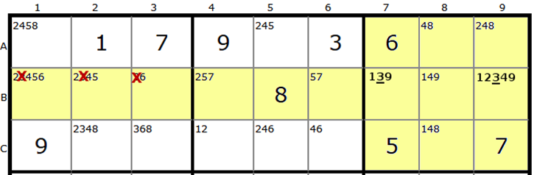Da die Zwillinge nicht nur in der gleiche Reihe, sondern sich auch im gleichen Block befinden, sperren sich auch die restlichen 2 Reihen der Box.

# Drilling

Wenn eine Ziffer nur in 3 Zellen gesetzt werden kann, wird ein Drilling mit dieser Ziffer erzeugt. Der Drilling besteht somit aus 3 gleichen Kandidatenziffern in 3 Zellen.

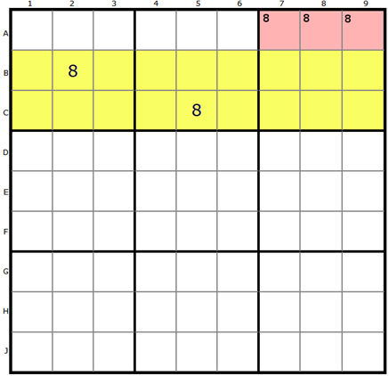Die 8 kann entweder in A7, A8 oder in A9 sein.  
Der Drilling in Block 3 sperrt die Zeile A.  
Der Drilling wurde durch Squeezing ermittelt.

Ein Drilling mit 3 Elementen in 3 Zellen ist ein Triple im Muster ABC ABC ABC.

## Pointing Triple (Triple in Line)

Ein Drilling in einer Reihe wird Pointing Triple genannt und entspricht dem Muster Locked Triple.

Das Muster Pointing Triple:

* sperrt die Ziffer für die ganze Reihe (Pointing)
* sperrt die restlichen 2 Reihen des Blocks (Claiming)

# Zwillingspaar

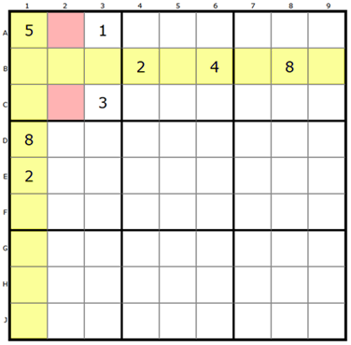Ein Zwillingspaar besteht aus 2 Zwillingen in den gleichen 2 Zellen.  
Wenn eine Ziffer in Zelle 1 richtig ist, muss immer die andere Ziffer in Zelle 2 richtig sein. Dies entspricht dem Muster Locked Pairs. Die 2 Ziffern entsprechend dem Muster Locked Candidates.  
  
Manchmal wird das Zwillingspaar auch Matching Pairs genannt.

Zwischen Zwillinge (und Zwillingspaaren) im gleichen Block gibt es eine starke Bindung (Strong Link).

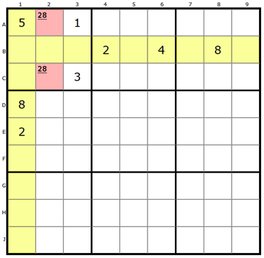Die 2 (in Block 1) kann entweder in A2 oder in C6 sein. Die 8 (in Block 1) kann entweder in A2 oder in C6 sein.

Das Zwillingspaar wurde durch Cross Hatching ermittelt.

Das Zwillingspaar sperrt Spalte 2. Die 4 von B6 sperrt Zeile 2.

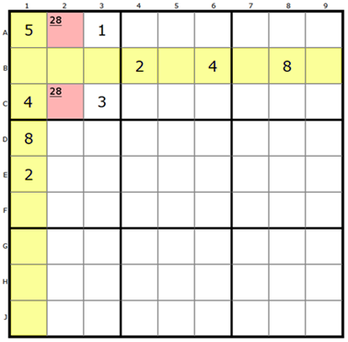

Die 4 kann nur in C4 sein.

## Pointing Pairs

Ein Zwillingspaar in einer Reihe wird Pointing Pairs genannt.  
Das Muster Pointing Pairs:

* sperrt beide Ziffer für die ganze Reihe (Pointing)
* sperrt die restlichen 2 Reihen des Blocks (Claiming)

# Squeezing

Beim Squeezing wird mit 2 gleichen gegebenen Ziffern (Givens) nach möglichen Stellen im 3. Block vom gleichen Schacht gesucht. Squeezing findet:

1. versteckten Single
2. versteckten Zwilling da immer in einer Reihe, ein Pointing Pair
3. versteckten Drilling da immer in einer Reihe, ein Pointing Triple

Jedes Given sperrt die ganze Reihe (für diese Ziffer).

## Versteckter Single

Ist nur eine Stelle möglich, ist die Ziffer ein versteckter Single.

Eine **8** kann im mittleren Schacht Eine 7 kann im mittleren Schacht nur noch  
nur noch in A5 stehen: in D8 stehen:

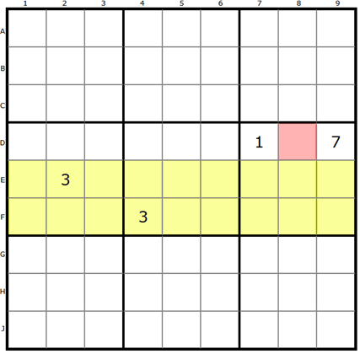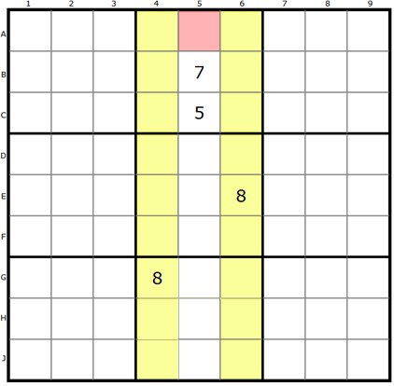

## Pointing Pair, Pointing Triple

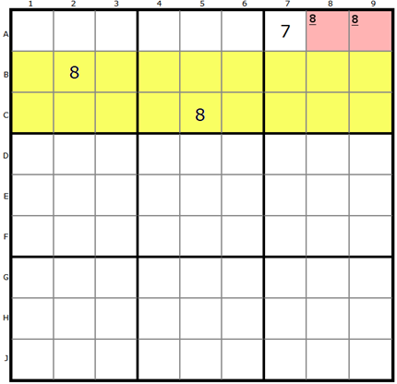Ist an 2 Stellen eine Platzierung möglich, Ist an 3 Stellen eine Platzierung möglich, wird   
wird ein Kandidaten-Zwilling (Twin) erzeugt. ein Kandidaten-Drilling erzeugt.  
Da in einer Reihe: ein Pointing Pair. Da in einer Reihe: ein Pointing Triple.

Ein Pointing Pair und ein Pointing Triple sperren (Locked Candidads) eine Reihe: die restlichen Kandidaten mit dieser Ziffer können in dieser Reihe gelöscht werden.  
Da der Zwilling sich in einem Block befindet, sperrt er auch die restlichen Zellen vom Block.

# Cross Hatching

Das Cross Hatching ist ein horizontales und vertikales Squeezing für nur einen Block.

Squeezing findet einen:

1. Single
2. Zwilling
3. Drilling

## Versteckter Single

Ist nur eine Stelle möglich, ist die Ziffer ein versteckter Single.

In A5 befinden sich die Kandidaten 1234**5**689. Die richtige Kandidatenziffer 5 ist in den 8 Kandidatenziffern versteckt. Die versteckte 5 in A8 wird mit Cross Hatching entdeckt:

C8 sperrt die Zeile C.   
G4 sperrt die Spalte 4.

## Zwilling

Ist an 2 Stellen eine Platzierung möglich, wird ein Kandidaten-Zwilling (Twin) erzeugt. Dies entspricht dem Muster Locked Pair. Die 2 Ziffern entsprechend dem Muster Locked Candidates.  
Ein Zwilling in einer Reihe entspricht dem Muster Pointing Pair.  
Das Muster Pointing Pair:

* sperrt die Ziffer für die ganze Reihe
* sperrt die restlichen 2 Reihen des Blocks

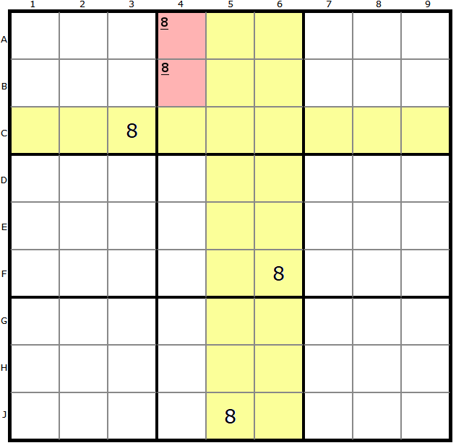  
  
Der Zwilling in Spalte 4 sperrt die ganze Spalte für die 8 (und löscht noch vorhandene Kandidatenziffer mit diesem Wert).

Da sich der Zwilling in einem Block befindet, sperrt er die 8 auch für die restlichen Blockzellen (und löscht noch vorhandene Kandidatenziffer mit diesem Wert).

# Locked Candidate

## Intersection

3 Zellen einer Blockreihe sind immer auch 3 Zellen einer ganzen Reihe.   
Sie bilden damit eine Schnittmenge (Intersection) zwischen einem Block und einer Reihe.

Die 3 rosa Blockzellen Z7S2, Z8S2 und Z9S2 sind auch Bestandteil (Intersection) von der ganzen gelben Spalte 2.

## Line-Block Interaction

Z1S2 und Z4S3 sind ein Locked Pair für die Ziffer 5.  
Z1S3 und Z4S2 sind ein Locked Pair für die Ziffer 8.

Die Locked Pairs sperren Spalte 2 und 3 für die Werte 5 und 8.  
  
5 und 8 sind Locked Candidates für Spalte 2 und Spalte 3.   
Die 5 in Z7S1 ist ein versteckter Single.

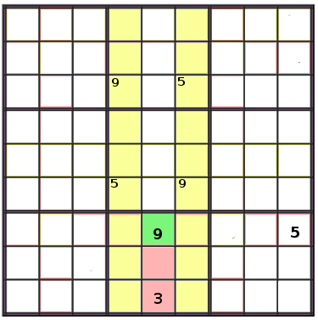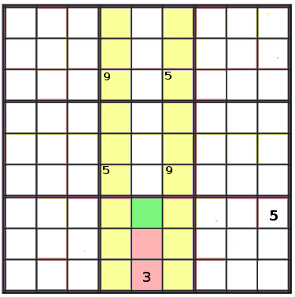Die 2 Locked Pairs (Ziffer 9 und 5) sperren Spalte 4 und Spalte 6.  
Die 9 ist ein versteckter Single und kann sich nur in Z7S5 befinden.

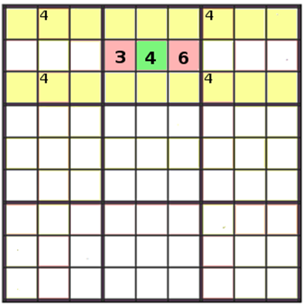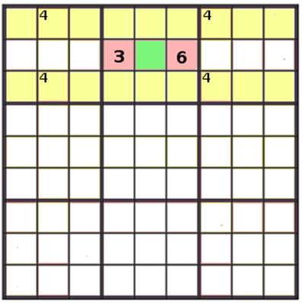Die 2 Locked Pairs (Ziffer 4) sperren Zeile 1 und Zeile 3. Für die 4 bleibt nur Z2S5:

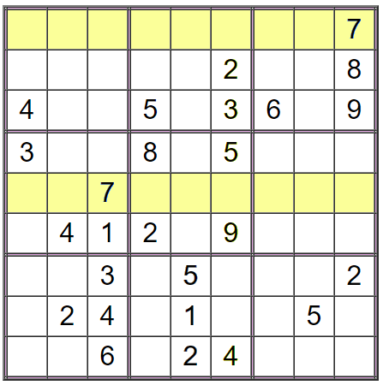

Die 7 auf A9 sperrt die Zeile 1 (inklusive A6).

Die 7 auf E7 sperrt die Zeile 5 (inklusive E6).

Für Spalte 6 bleibt für die 7 nur die Position G6 und H6 (ein Zwilling).

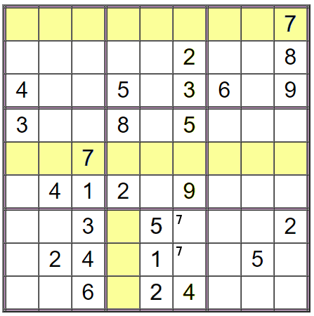

Dieser Zwilling sperrt die 7 für Spalte 6, und den Block 8   
und damit die Positionen G4, H4 und I4.

Die 7 für Block 4 kann sich nur auf D5 oder F5 befinden.

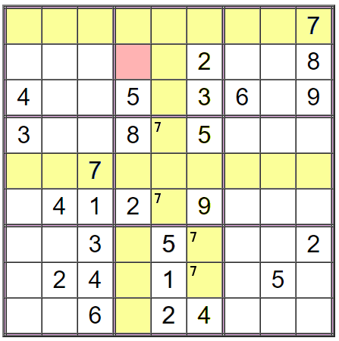

Der Zwilling (da in einer Reihe ein Pointing Pair) auf D5 und F5 sperrt die Spalte 5.

In Block 2 kann sich die 7 nur auf B4 befinden.

## Pointing Pair (Locked Candidate Type 1)

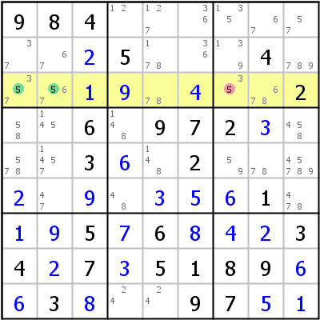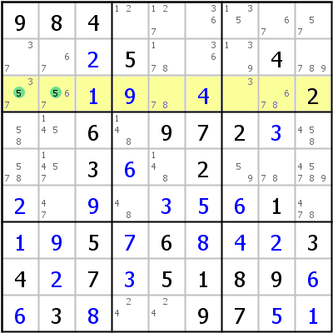Der 5er Zwilling in Block 1 (Z3S1 und Z3S2) ist ein Locked Pair und sperrt die 5 nicht nur für die restlichen Blockzellen, sondern für die ganze Zeile 3.

## Claiming (Locked Candidate Type 2)

Der 7er Zwilling in Zeile 2 sperrt und löscht die 7 in den restlichen Zellen des Blockes, und zwar in ZS3: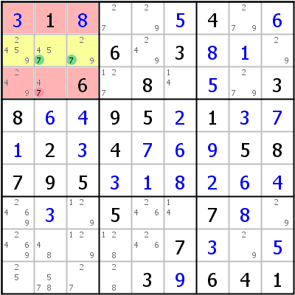

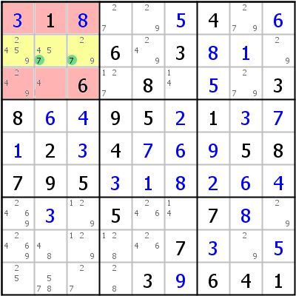

# Triple

Ein Tripel (Triple) besteht aus:

* 3 Zellen in einer Einheit (Block oder Reihe
* 2 bis 3 Kandidatenziffern: AB bzw ABC (mit vollständig ausgefüllten Kandidaten)

Das Muster besteht aus diesen 4 Kombinationen:  
 ABC ABC ABC ein Drilling  
 ABC ABC AB   
 ABC AB BC   
 AB BC AC

## Naked Triple

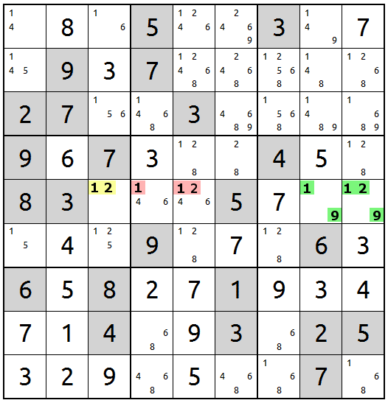Ein nackter Tripel (Naked Triple) ist nicht unter anderen (falschen) Kandidaten versteckt. Alle restlichen Ziffern dieser Einheit können gelöscht.

Die Ziffern 1 und 2 können in E4 und E5 gelöscht.

12 AB

19 AC

129 ABC

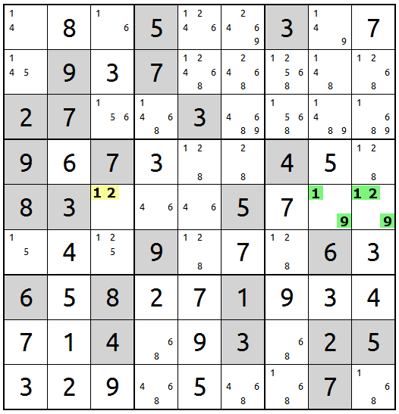

Die Ziffern 1 und 2 wurden in E4 und E5 gelöscht.

## Hidden Triple

Ein versteckter Tripel (Hidden Triple) entspricht dem Muster Hidden Subset 3. Die richtigen Kandidaten (des Subsets) verstecken sich unter den falschen.

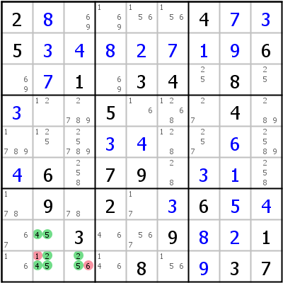

5=A 2=B 4=C

ABC 524

AB 54

AC 52

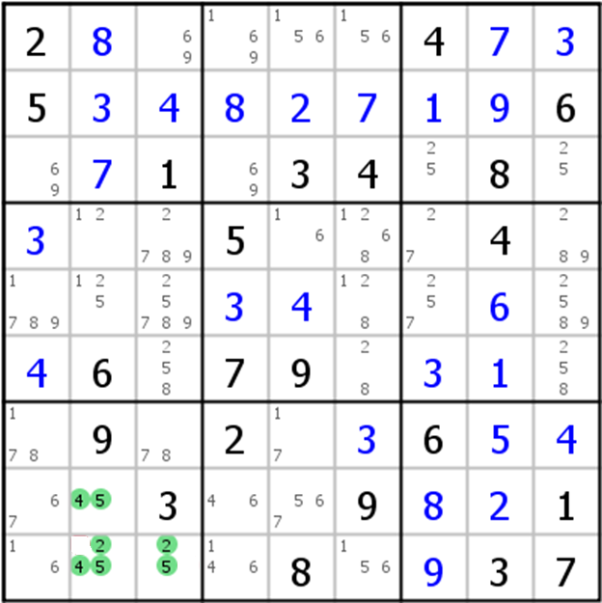

1 in Z9S2 wurde gelöscht

6 in Z9S3 wurde gelöscht.

# Unique Rectangle

Ein Unique Rectangle besteht aus:

* 2 Elementen
* 4 Zellen mit dem gleichen Elementenpaar (8 Kandidatenziffern, die 4 Locked Pairs bilden)
* die Zellen belegen 2 Zeilen, 2 Spalten in 2 Blöcken (auch wenn das Rechteck über 3 Blöcke reicht)

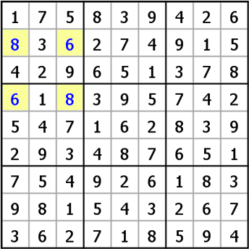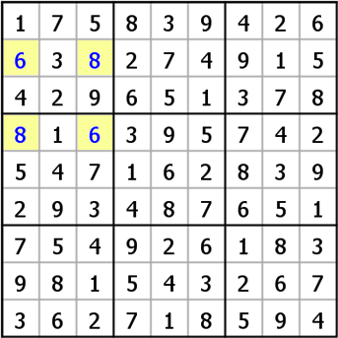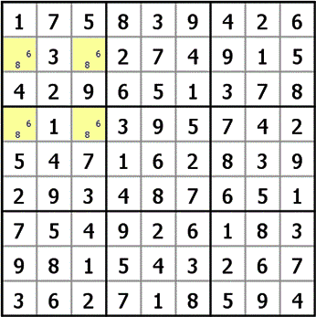Wird so ein Rechteck gefunden, hat das Sudoku mehr als eine Lösung.   
Ein Sudoku mit 2 mölichen Lösungen ist diese Beispiel:

Da die üblichen Sudokus eine eindeutige Lösung besitzen, dient das Unique Rectangle als Ausschlussrechteck zur Vermeidung von nicht eindeutigen Lösungen.

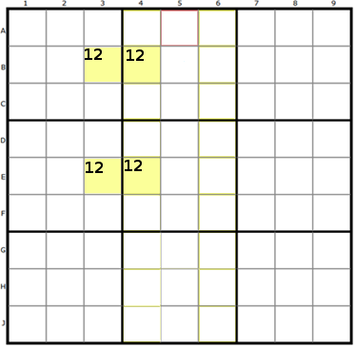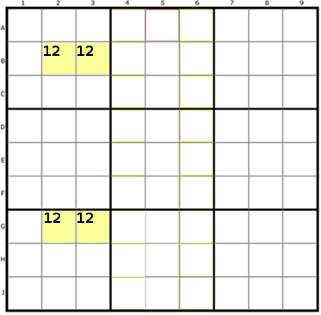 Deadly Pattern , da 2 Blöcke Nicht tödlich, da 4 Blöcke

## Binary Universal Grave (BUG)

Ein Binary Universal Grave (BUG) ist eine Verallgemeinerung eines Unique Rectangle:   
Ein BUG liegt vor, wenn

* alle noch ungelösten Zellen genau zwei Kandidaten haben und
* jeder Kandidat in jeder Zeile, jeder Spalte und jedem Block genau zwei Mal vorkommt.

Ein Sudoku mit einem BUG hat zwei gültige Lösungen.

## Unique Rectangle Typ 1

Eine Zelle eines möglichen Unique Rectangle hat mindestens einen Kandidaten zu viel, um zu einen Unique Rectangle zu werden.

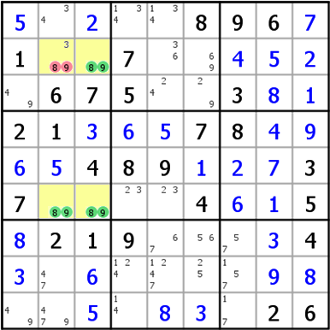Kommen in einem Rechteck von 4 Feldern vier mal die gleichen beiden Kandidaten vor, und in drei von den vier Feldern ausschließlich, so können diese aus dem vierten Feld entfernt werden.  
  
8 und 9 können in Z2S2 gelöscht werden:

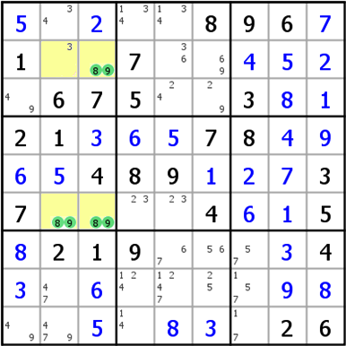

5 und 3 können in Z2S9 gelöscht werden:

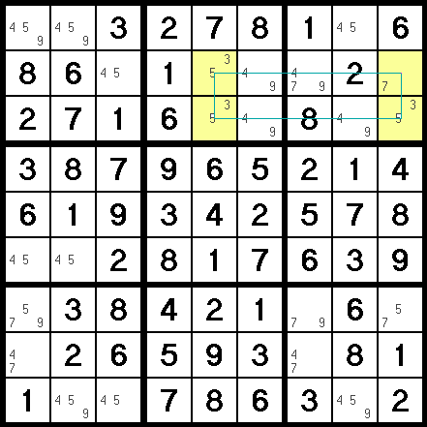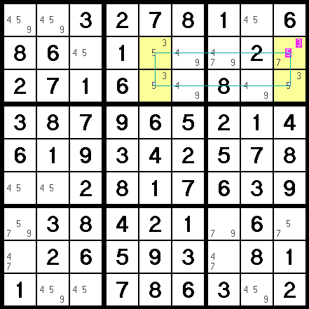

## Unique Rectangle Typ 2

Wenn in einem möglichen Unique Rectangle zwei nicht diagonale Zellen genau den gleichen zusätzlichen Kandidaten haben, können alle Kandidaten, die beide Extra-Kandidaten sehen, eliminiert werden.

Um das UR zu vermeiden muss einer der beiden zusätzlichen Kandidaten gesetzt werden, daher kann der Kandidat in keiner Zelle sein, die diese beiden Zellen sieht.

Die 8 in Z9S9 wird gelöscht, um ein mögliches Unique Rectangle zu vermeiden (die 8 bleibt damit sicher im Rechteck):

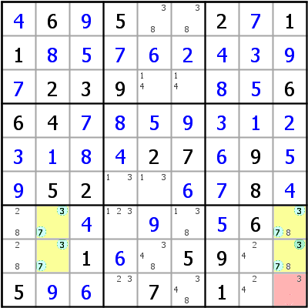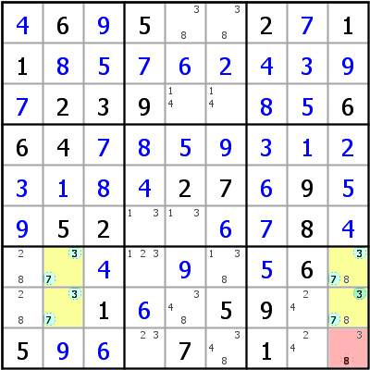

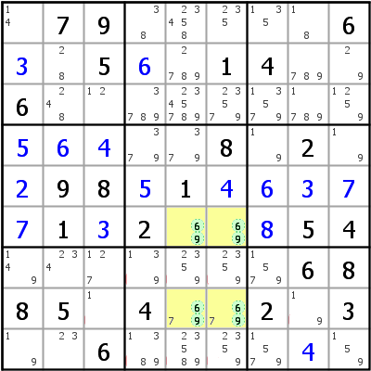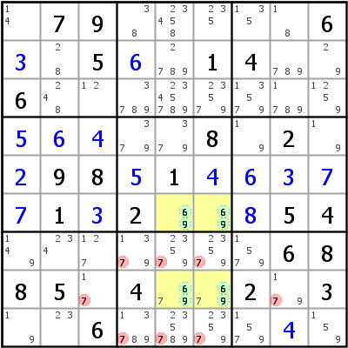 Die 7 kann achtmal gelöscht werden:

# Simple Coloring

Beim einfachen Färben (Simple Coloring) wird mit einer Kandidatenziffer (Single Digit Solution) eine Kette aus strong Links gebildet.  
Für einen strong Link darf die Kandidatenziffer in der verwendeten Einheit nur zweimal vorkommen. Diese 2 Zellen werden verbunden.

Die Kette besteht aus 2 unterschiedlichen Farben, die abwechselnd verwendet werden.

Kandidaten werden in Zellen gelöscht, die beide Farben (bzw die jeweiligen Zellen) sehen können.

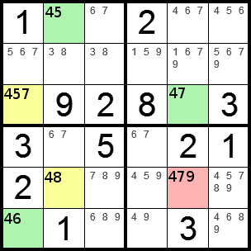Mit der Kandidatenziffer 4 wurde eine Kette aus strong Links mit 5 Zellen gebildet

Die 4 in Z5S5 kann gelöscht werden, da 1) die Zelle sowohl grün, als auch gelb sieht 2) und nicht gefärbt wurde.

# X-Chain

Die X-Kette (X-Chain) ist eine Kette aus einem bestimmten Kandidaten (one digit solution).

Bedingungen für eine X-Kette:

1. beginnt mit einer starken Verbindung
2. endet mit einer starken Verbindung (Strong Link)
3. dazwischen gibt es abwechselnd immer eine schwache Verbindung (Weak Link) und eine starke Verbindung (Strong Link). Eine schwache Verbindung kann durch eine starke Verbindung ersetzt werden.
4. besteht aus einer ungeraden Anzahl von Links und einer geraden Anzahl von Zellen

Schlussfolgerung:  
Entweder der Startpunkt oder der Endpunkt muss den gesuchten Kandidaten enthalten.

In den Zellen, die beide Kettenenden sehen, kann die verwendete Kandidatenziffer gelöscht werden.

X-Chains mit 4 Zellen (und 3 Links) werden Turbot Fish genannt. Ein Turbot Fish mit parareller Start-und Endlinie wird SkyScraper gennat.

Streiche Kandidat 7 in D2 (da 7 entweder in A2 oder in D3 ist):

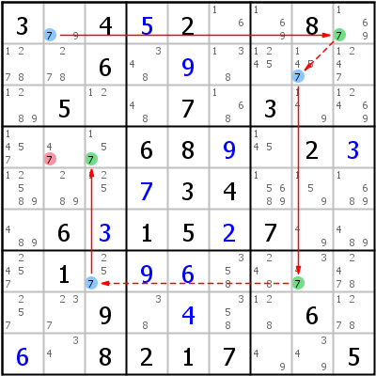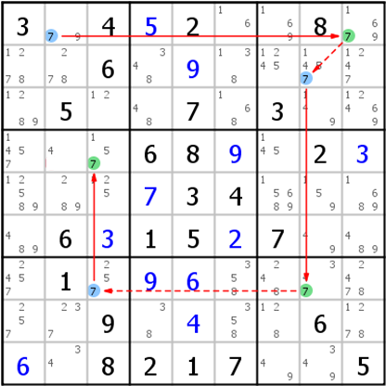

Streiche Kandidaten in F1, F2 und F3 (da 3 entweder in D2 oder F6 ist):

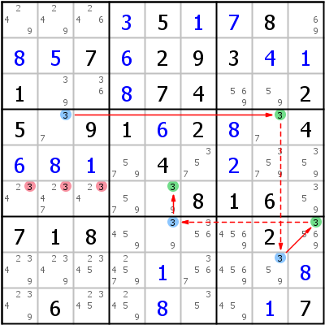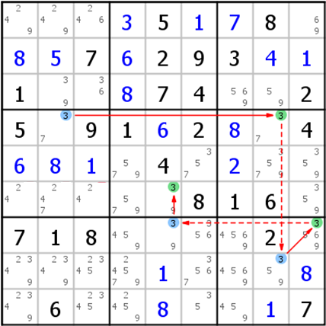

## SkyScraper

Ein SkyScraper (Wolkenkratzer) ist eine X-Chain aus 4 Zellen und 3 Links.  
Start-und Endlinie sind pararell. Befindet sich die Öffnung oben, ähnelt die Form der Silhouette von zwei Wolkenkratzern.

Jeder Link führt von einem Block zu einem anderen Block.

In den Zellen, die beide Kettenenden sehen, kann die verwendete Kandidatenziffer gelöscht werden.

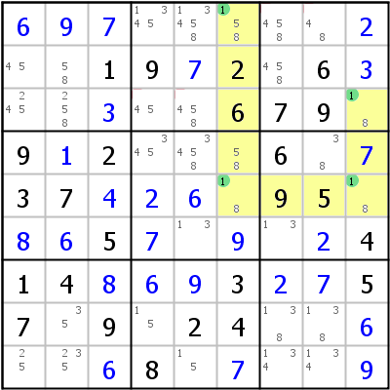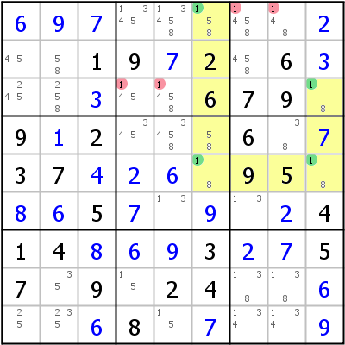Die 1 kann in Z3S4, Z3S5, Z1S7 und S1S8 gelöscht werden:

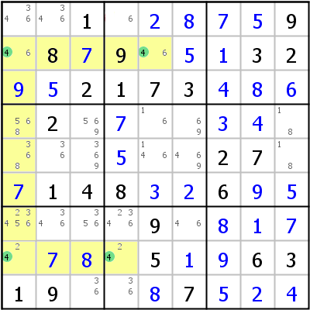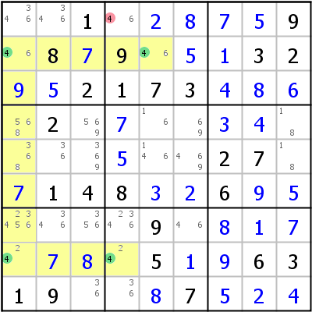Die 4 in Z1S4 kann gelöscht werden:

Die 4 in Z6S1 und Z9S2 kann gelöscht werden:

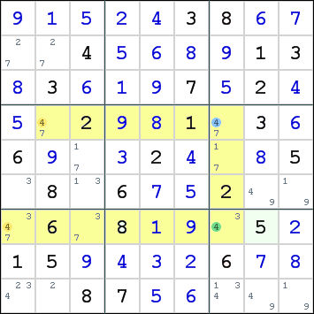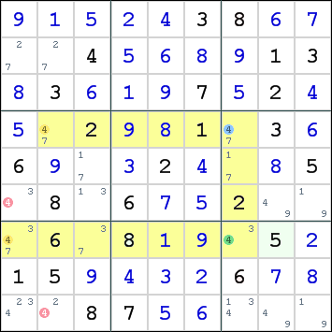

Die 4 in Z9S3 und Z7S9 kann gelöscht werden:

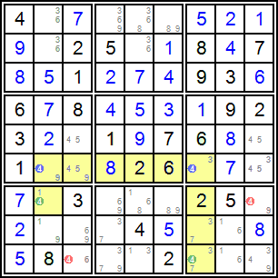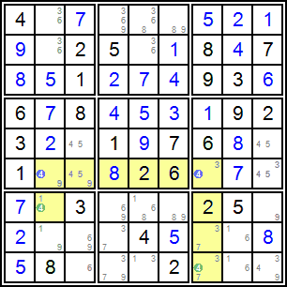

## 2-String Kite

Ein 2-String Kite (Papierdrache) ist eine X-Chain aus 3 Zellen und 2 Links. Eine Linie ist in einer Zeile, eine Linie ist in einer Spalte.

Jeder Link führt von einem Block zu einem anderen Block.

In den Zellen, die beide Kettenenden sehen, kann die verwendete Kandidatenziffer gelöscht werden.

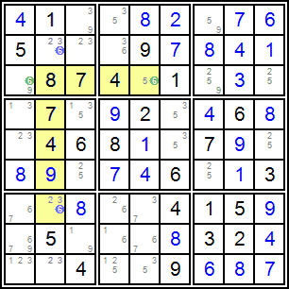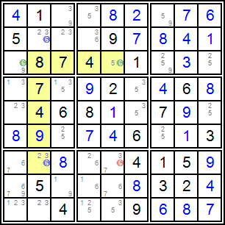Die 6 in Z7S5 kann gelöscht werden:

## Turbot Fish

Eine X-Chain mit 4 Zellen (und 3 Links) wird Turbot Fish genannt.

Die 6 in Z6S4 wird gelöscht:

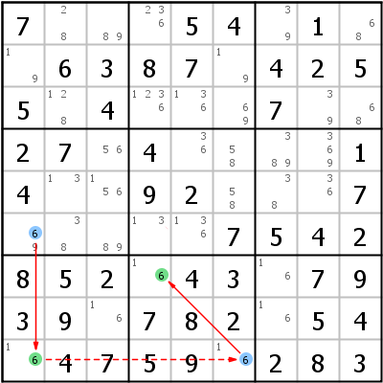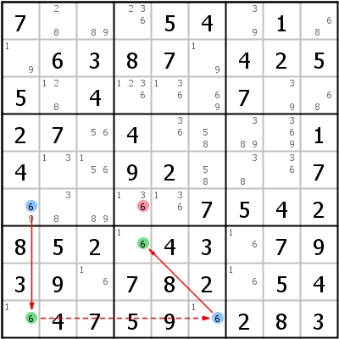

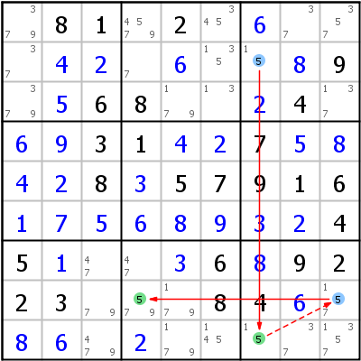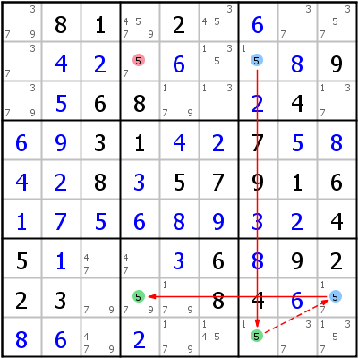Die 5 aus Z2S4 wird gelöscht:

# XY-Chain

Die XY-Chain (XY-Kette) ist eine Kette aus Locked Pairs (2 Elemente), mit einer ungeraden Anzahl von Verbindungen.

Kandidaten können in Zellen gelöscht werden, die sowohl den Start, als auch das Ende sehen:  
die Löschzelle ist in der Einheit vom Start und gleichzeitig in der Einheit vom Ende.

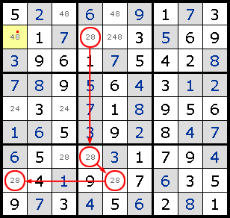Die 8 in Z2S1 kann gelöscht werden Die 2 in Z3S5 kann gelöscht werden.

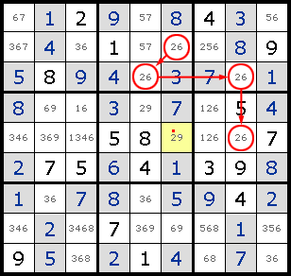

2 und 6 kann in Z7S7 gelöscht werden, da diese Zelle beide Enden sieht.

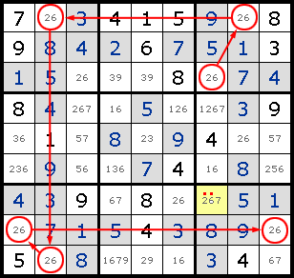

# Y-Wing

Das Muster Y-Wing (Y-Flügel) besteht aus 4 Zellen und nur 3 Kandidatenwerten:

* 1 Rechteck (bzw 4 Zellen, die sich sehen können)
* einen Angelpunkt: 1 Ecke mit 1 A und 1 B (beide Nachbar-Ecken müssen C enthalten)
* einen Flügel als Nachbar-Ecke mit BC
* einen Flügel als Nachbar-Ecke mit AC

Schlussfolgerung: Die gegenüberliege Ecke vom Angelpunkt kann kein C enthalten (bzw jede Zelle, die AC und BC sieht).

Wenn in AB der Wert A richtig ist, dann wird aus AC der Wert C und aus BC der Wert A.

Wenn in AB der Wert B richtig ist, dann wird aus AC der Wert Cund aus BC der Wert A.

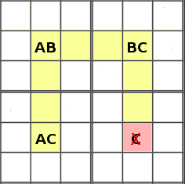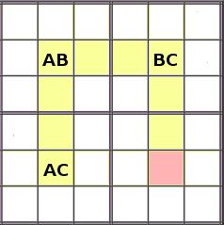

Der Y-Wing wird auch XY-Wing genannt.

Variante ohne Rechteck: die Beziehung ergibt sich nicht durch die Reihe, sondern durch den Block

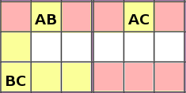BC sieht AB, da sie im gleichen Block sind. AB sieht AC, da sie in der gleichen Zeile sind.

Wenn in AB der Wert A richtig ist, dann wird aus AC der Wert C  
und aus BC der Wert A.

Wenn in AB der Wert B richtig ist, dann wird aus AC der Wert C  
und aus BC der Wert A.

# X-Wing

Das Muster X-Wing (X-Flügel) ist eine verbundenen Kette mit 1 Element und 4 Links:

* dem Element A
* 4 Zellen die sich sehen können (1 Rechteck)
* das Element muss entweder in 2 Zeilen oder in 2 Spalten ein Zwilling sein

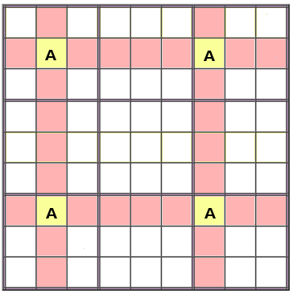

Nur 2 A können richtig sein.

Das andere A muss sich in der gegenüberliegenden Ecke befinden.

In allen 4 Reihen können die restlichen A-Kandidaten gelöscht werden.

In Z4S5 kann die Ziffer 5 entfernt werden:

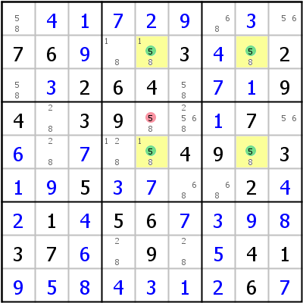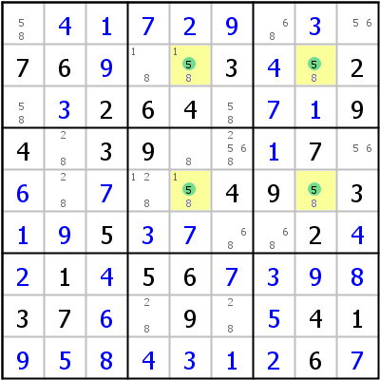

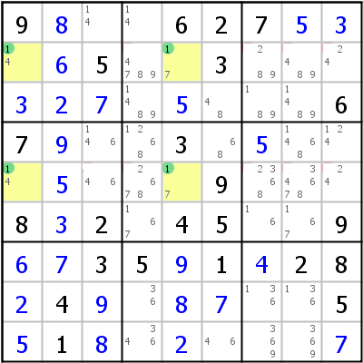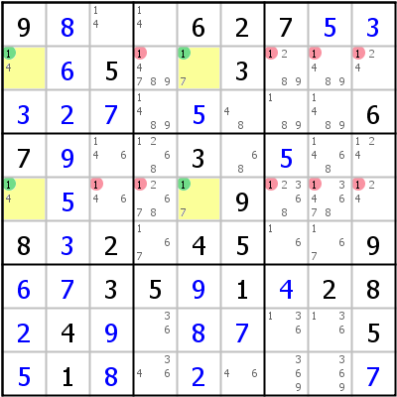In Zeile 2 kann die Ziffer 1 viermal, und in Zeile 5 fünfmal gelöscht werden:

# Swordfish

Der Schwertfisch (Swordfish) ist eine verbundene Kette mit nur 1 Element und mindestens 6 Verbindungen.

Es werden 3 Zeilen (bzw 3 Spalten) benötigt, jede Zeile mit einem Locked Pair.

In jeder der 3 Zeilen ein Locked Pair mit der Ziffer 4:

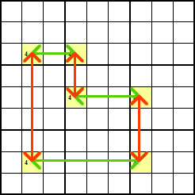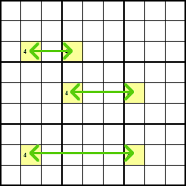

Der Kandidat 4 in Z2S4 kann gelöscht werden:

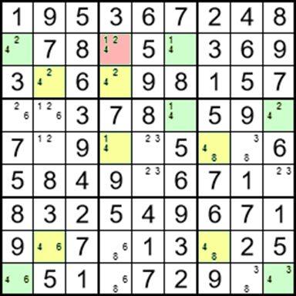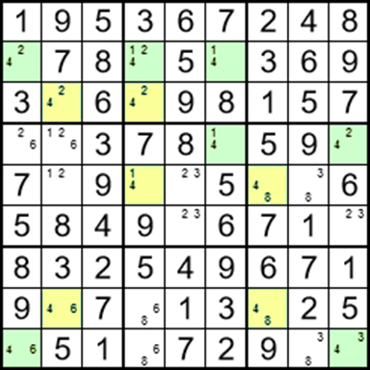

Die Variante mit 4 Zeilen wird Jellyfish genannt.

2-String Kite 27

Angelpunkt 6

Box 3

Buddies 3

Candidate 4

Cell 3

Coloring 23

Column 3

Conjugate Pair 4

Constraints 4

Cross Hatching 10, 14

Cute 3

Drilling 11, 13, 14

Einheit 3

Element 4

Floor 3

Flügel 6

Ghost Number 4

Gitter 3

Givens 4

Grid 3

Haus 3

Hiddden Quads 5

Hidden Subset 5

Hidden Triple 19

Hidden Twin 10

Hinge 6

House 3

Intersection 3

Jellyfish 32

Kandidat 4, 13, 14

Last Digit 8

Line 4

Link 6

Strong Link 6

Weak Link 6

Locked Candidates 10, 12, 14

Locked Pair 10, 12, 14

Matching Pairs 12

naked Single 8

Naked Triple 18

Papierdrache 27

Partner 3

Peers 3

Pilot Cell 6

Pivot Cell 6

Pointing Pair 11, 13

Pointing Pairs 12

Pointing Triple 11, 13

Reihe 3

Row 3

Single 8

nackter Single 8

versteckter Single 9

SkyScraper 25

Spalte 3

Square 3

Squeezing 9, 11, 13

Stockwerk 3

Sub Grid 3

Swordfish 32

Tower 3

Tripel 18

nackter Tripel 18

Triple 18

Turbot Fish 28

Turm 3

Twin 10, 13, 14

Unique Rectangle 20

Unit 3

versteckter Single 9

versteckter Tripel 19

versteckter Zwilling 10

Wolkenkratzer 25

X-Chain 6, 24

X-Flügel 31

X-Kette 6, 24

X-Wing 31

XY-Chain 7, 29

XY-Kette 7, 29

XY-Wing 30

Y-Flügel 7, 30

Y-Wing 7, 30

Zeile 3

Ziffer 4

Zwilling 10, 13, 14

versteckter Zwilling 10

Zwillingspaar 12